

高爾夫》女子PGA大賽第三天，柳簫然領先三桿
羅開Golf 頻道2018年7月1日 下午4:13
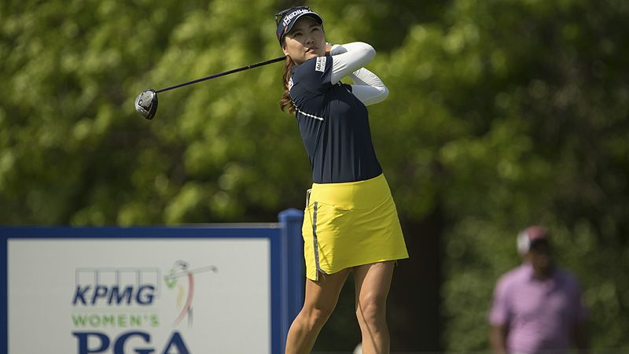
高爾夫》女子PGA大賽第三天，柳簫然領先三桿

【羅開新聞中心Thomas綜合報導 圖提供/The PGA of America】LPGA的年度第三場大賽-KPMG Women’s PGA Championship（女子PGA錦標賽），星期六繼續在伊利諾州的Kempur Lakes Golf Club（肯珀湖高爾夫俱樂部）進行第三回合賽程。韓國女將柳簫然（So Yeon Ryu）今天打出六十七桿，以低於標準十一桿的兩百零五桿，三桿優勢取得第三回合的單獨領先位置。
昨天唱完生日快樂歌，兩個星期前在Meijer LPGA Classic for Simply Give（邁爾菁英賽）奪冠的前世界第一，在肯珀湖繼續為生涯全滿貫努力衝刺，柳簫然是2011年美國女子公開賽和2017年全日空錦標賽兩場大賽冠軍。
「能夠贏得這場比賽肯定是偉大的，因為過去我從未夢想過自己有機會實現全滿貫，」柳簫然說：「直到贏了全日空，我才開始有這個想法，要達到那個目標，我就必須贏得這場比賽。而現在，我正在一個很好的位置，有機會完成我非常想要實現的另一個夢。」
柳簫然今天啟動較慢，還在第三洞出現柏忌，第五跟第六洞連抓兩鳥穩住陣腳，柳簫然在後九洞的第十一、第十四、十五洞與收尾洞，再下四城，交出低標五桿的六十七桿後，以三回合低標十一桿的成績，以三桿優勢，攻佔第三天領先榜。
「打完前九洞，我覺得今天結束應該不會在領先榜，」柳簫然說：「第十一洞對我而言，是非常重要的關鍵，我在哪裡推進極為重要的小鳥。一切開始啟動。」
2016年冠軍、加拿大選手Brooke Henderson（布魯姬•韓德森）度過先甘後苦的一天，前十一洞進帳四鳥，卻在第十四跟第十六洞出現兩個柏忌，交出七十桿後，以低標八桿的兩百零八桿，獨居第二位。
預賽兩天領先，朴城炫（Sung Hyun Park）交出七十一桿，以低標七桿的兩百零九桿，排名第三。
華裔美國選手尹天琪（Angel Yin）比昨天進步一桿，今天打出六十八桿後，以低標六桿的兩百一十桿，單獨排在第四位。英格蘭女將Bronte Law（布朗黛•勞）以低標五桿的兩百一十一桿，排名暫居第五。
南韓雙姝金寅敬（In-Kyung Kim）、金孝周（Hyo Joo Kim）與西班牙選手Carlota Ciganda（卡蘿塔•希甘達）、瑞典女將Dani Holmqvist（丹妮•霍姆奎絲特），四人並列在第六位，成績都是低標四桿的兩百一十二桿。

